西安市卫生学校纪检干部学习资料43
学习时间：2024年7月9日
学习方式：自学
学习内容：党纪学习教育——每日一课
1.党员干部离岗离职后违规从业、违规谋利的处分规定
2.对配偶、子女及其配偶违规从业行为，党员干部应当予以纠正
3.假公济私的具体表现和处分规定
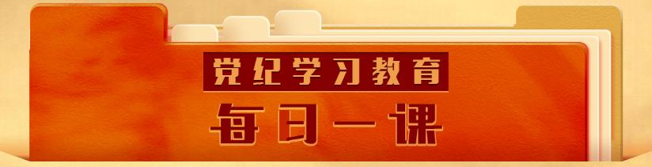
来源：中央纪委国家监委网站
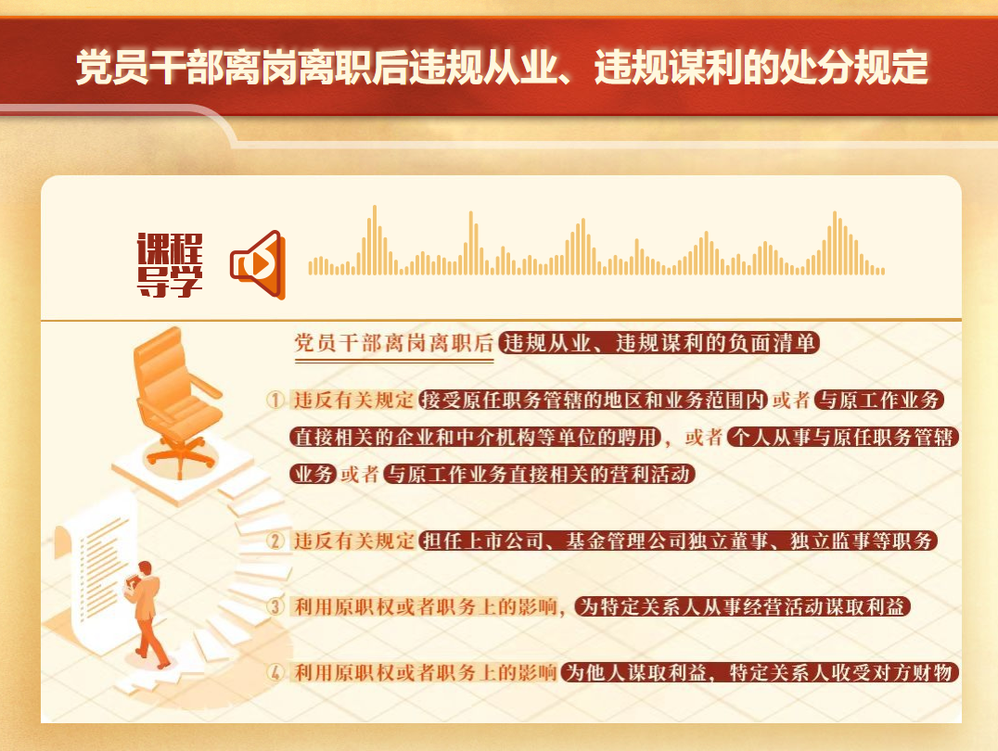
党员干部离职或者退（离）休后，其原有的职权还会在一定范围、一定时期内产生影响或者发挥作用。新修订的《中国共产党纪律处分条例》对离岗离职后违规从业、违规谋利行为列出负面清单，作出处分规定，旨在堵住政商“旋转门”、期权式腐败等漏洞，强调党员干部离开岗位后，对其不能滥用职权、谋取私利等要求仍然一以贯之。

1. 离岗离职后违规从业

第一百零五条规定，党员干部离职或者退（离）休后违反有关规定接受原任职务管辖的地区和业务范围内或者与原工作业务直接相关的企业和中介机构等单位的聘用，或者个人从事与原任职务管辖业务或者与原工作业务直接相关的营利活动的，给予相应处分；党员领导干部离职或者退（离）休后违反有关规定担任上市公司、基金管理公司独立董事、独立监事等职务的，给予相应处分。

离职，是指因辞去公职、被辞退、被开除公职等原因离开公职岗位。企业，包括国有企业、民营企业、外商投资企业等所有企业在内。从业的禁止范围，是原任职务管辖的地区和业务范围内或者与原工作业务直接相关的企业和中介机构等单位。营利活动的禁止范围，是原任职务管辖业务或者与原工作业务直接相关的营利活动。

2023年修订《条例》，扩大了本条第一款适用主体的范围，由原来的“党员领导干部”扩展到全体党员干部，还扩大了离岗后禁止违规从业的范围，新增“与原工作业务直接相关”作为禁业范围。违反有关规定担任上市公司、基金管理公司独立董事、独立监事等职务的主体，仍是“党员领导干部”，普通党员一般不构成该违纪行为。

2. 离岗离职后利用原职权或者职务上的影响为特定关系人谋利，利用原职权或者职务上的影响为他人谋利、特定关系人收受财物

第一百零六条规定，党员干部离职或者退（离）休后利用原职权或者职务上的影响，为特定关系人从事经营活动谋取利益的，给予相应处分；党员干部离职或者退（离）休后利用原职权或者职务上的影响为他人谋取利益，本人的配偶、子女及其配偶等亲属和其他特定关系人收受对方财物，情节较重的，对党员干部给予相应处分。

所获利益、收受的财物，与党员干部利用原职权或者职务上的影响为他人谋取利益的行为之间，具有明显的因果关系，均属于党员干部违纪所得。

需要留意的是，为特定关系人经营活动谋取利益行为，如果违反法律涉嫌犯罪的，依照《条例》第二十九条规定追究党纪责任；构不成犯罪的，依照本条第一款规定追究党纪责任。

监督执纪过程中，应当注意查明党员干部对“本人的配偶、子女及其配偶等亲属和其他特定关系人收受对方财物”是否知情问题。如知情，且系通过其他国家工作人员职务上的行为为他人谋取不正当利益的，其行为涉嫌利用影响力受贿罪；如其行为构不成犯罪的，或者其对“本人的配偶、子女及其配偶等亲属和其他特定关系人收受对方财物”不知情的，相应依照本条规定追究党纪责任。

本条系2023年修订时新增的条款，但并非新增的违纪行为，如此类行为发生在2024年1月1日前的，可以根据“从旧兼从轻”的规定，相应依照2018年《条例》第一百一十一条关于廉洁纪律兜底条款等规定，追究党纪责任。
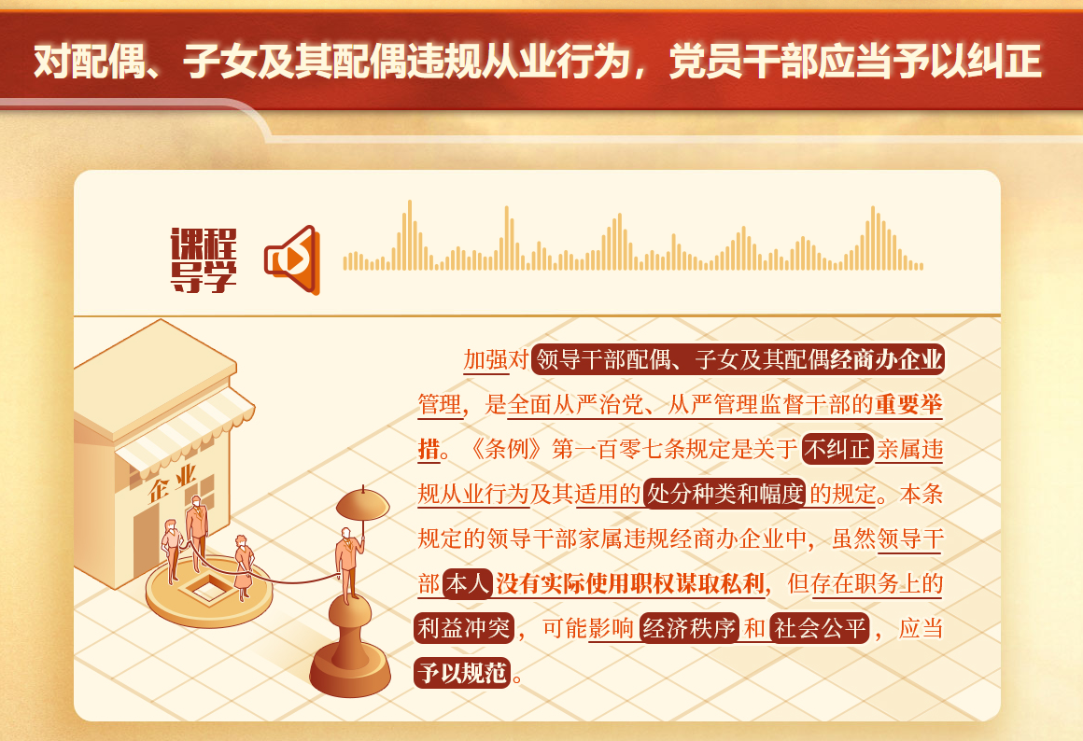

《条例》第一百零七条规定，党员领导干部的配偶、子女及其配偶，违反有关规定在该党员领导干部管辖的地区和业务范围内从事可能影响其公正执行公务的经营活动，或者有其他违反经商办企业禁业规定行为的，该党员领导干部应当按照规定予以纠正；拒不纠正的，其本人应当辞去现任职务或者由组织予以调整职务；不辞去现任职务或者不服从组织调整职务的，给予撤销党内职务处分。

本条所称“在该党员领导干部管辖的地区和业务范围内从事可能影响其公正执行公务的经营活动”，主要是指在该党员领导干部管辖的地区和业务范围内个人从事可能与公共利益发生冲突的经商办企业等经营活动，具体包括：

1. 主管行业的部门和行政机构的领导干部，党委、政府领导班子成员中分管上述部门和行政机构的领导干部，其配偶、子女在该领导干部管辖的业务范围内，从事与该领导干部管辖的行业业务相同的经商办企业活动；与该领导干部管辖的部门、行政机构、行业内的机关、社会团体、国有企业、事业单位直接发生商品、劳务、经济担保等经济关系。

2. 主管教育、文化、体育、卫生、民政等事业的部门和行政机构的领导干部，党委、政府领导班子成员中分管上述部门和行政机构的领导干部，其配偶、子女在该领导干部管辖的业务范围内，从事属于该领导干部管辖的部门和行政机构管理的经营性活动；与该领导干部管辖的部门和行政机构及其所属的机关、社会团体、事业单位直接发生商品、劳务、经济担保等经济关系。

3. 除第1项、第2项以外的其他党政机关的领导干部，其配偶、子女从事向该领导干部管辖的业务范围内的党政机关、社会团体提供商品、劳务等经营活动；在该领导干部管辖的业务范围内从事由政府投资或审批的项目的投标、承包等活动。

4. 领导干部的配偶、子女在该领导干部任职单位管辖的地区内从事营业性酒店、饭店、娱乐、商城、洗浴等行业的经营活动。

5. 单位领导班子中的领导干部，其配偶、子女为该单位直接管辖的案件和具体事项提供有偿社会中介和法律服务活动；单位内设机构的领导干部，其配偶、子女为该内设机构直接管辖的案件和具体事项提供有偿社会中介和法律服务活动。

6. 上市公司的行业主管部门、上市公司的国有控股单位的主管部门、证券监督管理机构的领导干部，其配偶、子女从事上述部门、机构所管理的公司的证券交易活动，以及从事其他可能与公共利益发生冲突的经商办企业活动。

现实生活中，党员领导干部的不廉洁行为，大体可以分为两大类：一是实际使用了职权，并因此谋取了私利，必须严惩；二是虽然没有实际使用职权谋取私利，但存在利益冲突，属于现实的风险，也必须予以规范。本条就是从防止利益冲突的角度作出的规定。本条规定的领导干部家属违规经商办企业中，虽然领导干部本人没有实际使用职权谋取私利，但存在职务上的利益冲突，可能影响经济秩序和社会公平，应当予以规范。

《条例》规定的“违反经商办企业禁业规定”，主要衔接的是2022年中央办公厅印发的《领导干部配偶、子女及其配偶经商办企业管理规定》。《规定》明确，领导干部配偶、子女及其配偶经商办企业管理的适用对象，主要是党政机关、群团组织、企事业单位厅局级及相当职务层次以上领导干部；经商办企业情形，主要是投资开办企业、担任私营企业或外资企业等高级职务、私募股权基金投资及从业、从事有偿社会中介和法律服务等行为。《规定》对不同层级、不同类别领导干部配偶、子女及其配偶经商办企业分别提出了禁业要求，领导干部职务层次越高要求越严，综合部门严于其他部门。实践中，各地区各单位根据本地区本单位实际，细化完善了领导干部配偶、子女及其配偶经商办企业禁业范围。领导干部要按照党中央及本地区本单位的相关规定，加强对家属的教育和约束，做廉洁治家的模范。
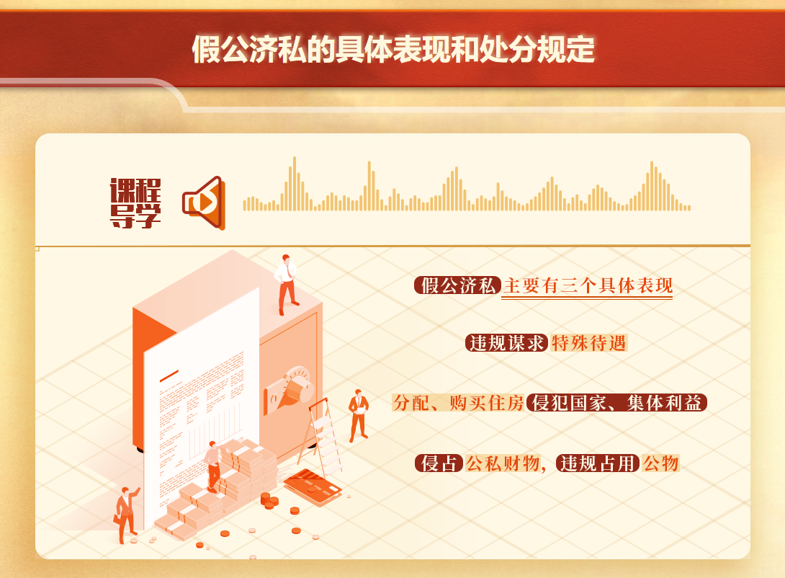

根据《中国共产党纪律处分条例》第一百零九条、第一百一十条、第一百一十一条、第一百一十二条规定，假公济私行为主要有以下三个具体表现。

1.违规谋求特殊待遇

党和国家对党员领导干部的生活待遇标准是有明确规定的，党员领导干部已经享有一定的待遇保障，应当保持清正廉洁的政治本色，不搞特殊化。《条例》规定，党员领导干部违反工作、生活保障制度，在交通、医疗、警卫等方面为本人、配偶、子女及其配偶等亲属、身边工作人员和其他特定关系人谋求特殊待遇，情节较重的，给予相应处分。这里的“工作、生活保障制度”，指的是党员领导干部待遇方面的法规制度，包括住房、办公用房、用车、工作人员配备、医疗、休假休息、交通、安全警卫等方面的法规制度及相关规定；“特殊待遇”指的是按照规定不应当享受的待遇，或者超过规定标准的待遇。

2.分配、购买住房侵犯国家、集体利益

党员违反国家住房分配、购买有关规定，借房改之机多占住房、重复享受福利分房政策多买房改房、违反规定买卖经济适用房、廉租住房等保障性住房侵犯国家、集体利益，依照规定应当受到党纪责任追究。

3.侵占公私财物，违规占用公物

《条例》规定，利用职权或者职务上的影响，侵占非本人经管的公私财物，或者以象征性地支付钱款等方式侵占公私财物，或者无偿、象征性地支付报酬接受服务、使用劳务的，给予相应处分。利用职权或者职务上的影响，将应当由本人、配偶、子女及其配偶等亲属、身边工作人员和其他特定关系人个人支付的费用，由下属单位、其他单位或者他人支付、报销的，同样也要给予相应处分。“象征性地支付钱款”是指购买物品时以明显低于同类同等物品市场价格付款的行为。“象征性地支付报酬接受服务、使用劳务”是指接受服务、使用劳务后所支付的费用，明显低于实际发生的应当支付的服务费、劳务费。

公物，包括动产和不动产。《条例》对违规占用公物细分为三种行为，一是利用职权或者职务上的影响，违反有关规定占用公物归个人使用，时间超过6个月；二是占用公物进行营利活动；三是将公物借给他人进行营利活动。

侵占公私财物是以占有为目的，侵犯了公私财物的所有权；而违规占用公物是以使用为目的，侵犯的是公物的使用权。

